ฟิล์มถุงเพาะชำคาร์บอกซีเมทิลเซลลูโลสเปลี่ยนสีตามค่า pH ของดิน
Carboxymethyl Cellulose Seedling Bag Film with Soil pH Indicator

ภัคจิรา ดำรงมุกดาธรรม ชลธิชา ดีบุตร
อรวรรณ ศรีไตรรัตน์¹ และ ธันย์ชนก ศิริรักษ์²
¹โรงเรียนวิทยาศาสตร์จุฬาภรณราชวิทยาลัย ชลบุรี, ตำบลหนองชาก, อำเภอบ้านบึง, จังหวัดชลบุรี 20170, ประเทศไทย
²ภาควิชาเภสัชเวทและเภสัชเคมี คณะเภสัชศาสตร์ มหาวิทยาลัยบูรพา, ตำบลเเสนสุข, อำเภอเมืองชลบุรี, จังหวัดชลบุรี 20131, ประเทศไทย
E-mail: 6706403@pccchon.ac.th

บทคัดย่อ
จากความนิยมปลูกพืชในเมืองที่เน้นความสะดวกสบาย ไม่เสียเวลาในการดูแลรักษา นำไปสู่การพัฒนาฟิล์มถุงเพาะชำคาร์บอกซีเมทิลเซลลูโลสเปลี่ยนสีตามค่า pH ของดินที่สามารถย่อยสลายได้เองตามธรรมชาติและสามารถเปลี่ยนสีตามค่า pH ของดิน เพื่อให้ผู้ปลูกสามารถควบคุมปัจจัยค่า pH ของดินที่เหมาะสมต่อการเติบโตของต้นกล้าได้อย่างเหมาะสม
ขั้นตอนการสังเคราะห์คาร์บอกซีเมทิลเซลลูโลส (Carboxymethyl cellulose, CMC) จากเส้นใยมะพร้าว โดยศึกษาอิทธิพลของความเข้มข้นของสารละลาย NaOH ในกระบวนการอีเทอริฟิเคชัน (Etherification) ต่อการเปลี่ยนแปลงหมู่ฟังก์ชันด้วยเทคนิค FTIR และค่าระดับการแทนที่ (Degree of Substitution: DS) ตามมาตรฐาน
ASTM D1439-03 ร่วมกับการพัฒนาฟังก์ชันการเปลี่ยนสีฟิล์มตามค่า pH ของดิน โดยศึกษาความเข้มข้นของสารสกัดดอกอัญชันที่ส่งผลต่อความเข้มข้นแอนโทไซยานิน ด้วยวิธี pH differential เพื่อหาความเข้มข้นที่สามารถทำให้ฟิล์มเปลี่ยนสีตามค่า pH ได้อย่างชัดเจน พบว่าสารละลาย NaOH ที่ความเข้มข้น 20% w/v ส่งผลให้หมู่ฟังก์ชันของ CMC สังเคราะห์ สอดคล้องกับ CMC เชิงพาณิชย์มากที่สุด โดยมีค่า DS ที่เหมาะสมต่อการอุ้มน้ำของฟิล์ม และสารสกัดดอกอัญชันที่มีความเข้มข้น 5% w/v มีความเข้มข้นของแอนโทไซยานินสูงสุดคือ 24.8 mg/L ซึ่งสามารถสังเกตการเปลี่ยนสีฟิล์มตามค่า pH ได้อย่างชัดเจน
คำสำคัญ : คาร์บอกซีเมทิลเซลลูโลส, เทคนิค FTIR, ค่าระดับการแทนที่ (DS), วิธี pH differential, แอนโทไซยานิน

- บทนำ
กระแสความนิยมการปลูกพืชและเกษตรกรรมเมืองในปัจจุบัน ส่งผลให้ปริมาณขยะพลาสติกทางการเกษตรเพิ่มสูงขึ้น โดยเฉพาะ "ถุงเพาะชำพลาสติก
พอลิเอทิลีน" ซึ่งเป็นพลาสติกใช้ครั้งเดียวทิ้งและใช้เวลาย่อยสลายนานกว่า 400–500 ปี (กรมควบคุมมลพิษ, 2565) จากรายงานของ FAO (2021) ระบุว่า ขยะพลาสติกภาคการเกษตรทั่วโลกมีปริมาณสูงกว่า 12.5 ล้านตันต่อปี และมีอัตราการรีไซเคิลต่ำ ก่อให้เกิดปัญหา
ไมโครพลาสติกตกค้างและปนเปื้อนในระบบนิเวศดินอย่างรุนแรง
ในด้านการเพาะปลูก ระยะต้นกล้าเป็นช่วงที่เปราะบางที่สุด โดยมีค่าความเป็นกรด-ด่าง (pH) ของดินเป็นปัจจัยวิกฤตต่อการละลายและการดูดซึมธาตุอาหารหลัก (N, P, K) ซึ่งพืชส่วนใหญ่เจริญเติบโตได้ดีในช่วง pH 5.5–6.5 (Brady & Weil, 2016) หากค่า pH ของดินเบี่ยงเบนไปจากช่วงดังกล่าว จะส่งผลให้เกิดสภาวะขาดธาตุอาหารหรือเกิดพิษจากแร่ธาตุบางชนิดส่งผลให้อัตราการรอดชีวิตของต้นกล้าลดลงอย่างมีนัยสำคัญ อย่างไรก็ดี กลุ่มผู้เพาะปลูกระดับครัวเรือนและคนเมืองที่ไม่ใช่เกษตรกรอาชีพ มักประสบข้อจำกัดด้านอุปกรณ์ตรวจวัดเนื่องจากมีราคาสูง ทั้งยังมองว่ากระบวนการตรวจสอบดินด้วยวิธีทางเคมีดั้งเดิมมีความซับซ้อน ยุ่งยาก และรบกวนระบบรากที่อ่อนแอของต้นอ่อนส่งผลให้ผู้เพาะปลูกละเลยการตรวจสอบสภาพดิน จนนำไปสู่ความล้มเหลวในการอนุบาลต้นกล้า
คณะผู้จัดทำจึงพัฒนาถุงเพาะชำผสม CMC จากเส้นใยมะพร้าวและสารสกัดจากดอกอัญชันขึ้น โดยนำเส้นใยมะพร้าวซึ่งเป็นวัสดุเหลือทิ้งทางการเกษตรมาสังเคราะห์เป็นคาร์บอกซีเมทิลเซลลูโลส (CMC) อนุพันธ์ของเซลลูโลสซึ่งมีความสามารถในการดูดซับน้ำ จึงช่วยรักษาความชื้นให้รากของต้นกล้าและดินได้ดี นำมาขึ้นรูปเป็นฟิล์มชีวภาพที่ย่อยสลายได้และเพิ่มฟังก์ชันอัจฉริยะด้วยสารสกัดแอนโทไซยานินจากดอกอัญชันเพื่อทำหน้าที่เป็นอินดิเคเตอร์เปลี่ยนสีตามค่า pH (Siriwong et al., 2018) นวัตกรรมนี้จึงเป็นเซนเซอร์อัจฉริยะแบบแสดงผลด้วยตาเปล่าที่ช่วยให้การดูแลต้นกล้ากลายเป็นเรื่องง่าย สะดวก และเป็นมิตรต่อสิ่งแวดล้อมอย่างยั่งยืน
- วิธีดำเนินงาน
2.1 การสังเคราะห์คาร์บอกซีเมทิลเซลลูโลส
2.1.1 สังเคราะห์เซลลูโลส ทำการต้มด้วยด่าง (Alkalization) โดยนำเส้นใยมะพร้าว 80 g เติม สารละลาย NaOH เข้มข้น 6% w/v ให้ความร้อนที่อุณหภูมิ 80 °C เป็นเวลา 2 ชั่วโมง กรองล้างเยื่อด้วยน้ำสะอาด นำไปอบที่อุณหภูมิ 60 °C เป็นเวลา 12 ชั่วโมง
2.1.2 ทำการฟอกสี โดยนำเส้นใยจาก
กระบวนการอัลคาไรเซชัน (Alkalization) แช่ในสารละลาย H₂O₂ เข้มข้น 20% v/v ที่อุณหภูมิห้อง 2 วัน กรองและล้างด้วยน้ำสะอาด นำไปอบที่อุณหภูมิ 60 °C เป็นเวลา 12 ชั่วโมง

2.1.3 สังเคราะห์ CMC (Etherification) นำเซลลูโลสที่สังเคราะห์ได้ปริมาณ 5 g มาทำปฏิกิริยากับ NaOH ความเข้มข้นที่กำหนดไว้ 4 ความเข้มข้น ได้แก่ 10, 20, 30, 40 และ 50% w/v จำนวน 40 cm³ และไอโซโพรพานอล 20 cm³ คนผสมที่อุณหภูมิห้องเป็นเวลา 30 นาที
2.1.4 เติม MCA 7 g คนผสมเป็นเวลา 30 นาที ปิดคลุมสารละลายด้วยอะลูมิเนียมฟอยล์ นำเข้าไปอบที่อุณหภูมิ 55 °C เป็นเวลา 3 ชั่วโมง
2.1.5 กรองสารละลายและล้างตะกอนด้วย น้ำสะอาด, ethanol 70% v/v และ methanol 70% v/v ปรับค่า pH ของสารละลายให้เป็นกลางด้วยกรดอะซิติก อบที่อุณหภูมิ 60 °C เป็นเวลา 24 ชั่วโมง
2.2 การวิเคราะห์สมบัติของ CMC
2.2.1 นำ CMC เชิงพาณิชย์และ CMC สังเคราะห์มาวิเคราะห์หมู่ฟังก์ชันด้วยเทคนิค FTIR
2.2.2 หาค่าระดับการแทนที่ (DS) ตามมาตรฐาน ASTM D1439-03
2.2.3 นำ CMC ที่ได้ 1 g ละลายกับ NaOH
0.1 M จำนวน 10 cm³ คนผสมกัน 2 นาที
2.2.4 นำสารละลายข้างต้นไทเทรตกับ HCl เข้มข้น 0.1 M โดยใช้ฟีนอล์ฟทาลีนเป็นอินดิเคเตอร์ จากนั้นคำนวณ ค่า DS ตามมาตรฐาน ASTM D1439-03 ดังสมการ (รัตนาภร ยวงสวัสดิ์, 2566)
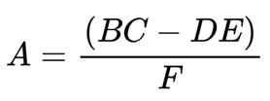
(1)
แทน A จาก (1) ในสมการ
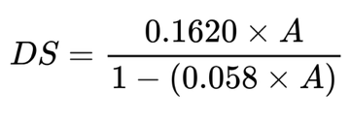
(2)
(2)
A คือ มิลลิอิควิวาเลนซ์ของกรดต่อกรัมตัวอย่าง
B คือ ปริมาตรของสารละลาย NaOH (cm³)
C คือ ความเข้มข้นของสารละลาย NaOH (M)
D คือ ปริมาตร HCl ที่ใช้ในการไทรเทรต (cm³)
E คือ ความเข้มข้นของสารละลาย HCl (M)
F คือ ปริมาณตัวอย่าง CMC ที่ใช้ (g)
2.3 การสกัดอินดิเคเตอร์จากดอกอัญชัน
2.3.1 นำดอกอัญชันหั่นละเอียด ต้มในน้ำสะอาด เป็นระยะเวลา 20 นาที กรองเศษออกให้เหลือเเค่ของเหลว ให้ได้สารสกัดดอกอัญชันเข้มข้น 1, 3 และ
5 % w/v (คณะผู้จัดทำได้ทดลองการเปลี่ยนสีของฟิล์มเมื่อผสมสารสกัดดอกอัญชันความเข้มข้น 7 % w/v พบว่าฟิล์มมีสีเข้มเกินไปจนทำให้สังเกตการเปลี่ยนสีจาก pH ได้ไม่จัดเจน จึงสรุปว่าความเข้มข้น 5 % w/v คือความเข้มข้นสูงสุดที่นำมาทดสอบ)
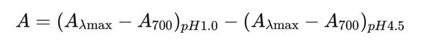
2.3.2 หาความเข้มข้นของแอนโทไซยานิน โดยใช้เครื่อง UV-Vis spectrophotometer วัดค่าการดูดกลืนแสง บนช่วงความยาวคลื่น 450-700 nm ที่ pH 1.0 และ pH 4.5 เพื่อ จากสมการดังนี้ (Arusa Chaovanalikit, 2011)
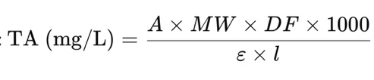
แทน A จาก (1) ใน (2)
(2)
A_{λmax} คือ ค่าการดูดกลืนแสงสูงสุดของสารสกัด
A₇₀₀ คือ ค่าการดูดกลืนแสงของสารละลายที่ความยาวคลื่น 700 nm
MW คือ มวลโมเลกุลของ anthocyanin คือ cyanidin-3-glucoside มีค่าประมาณ 449.2 g/mol
DF คือ อัตราการเจือจางของตัวอย่าง
1000 คือ ค่าคงที่เพื่อแปลงหน่วยเป็น mg/L
ε คือ molar extinction coefficient ของ anthocyanin คือ cyanidin-3-glucoside มีค่า 26,900 L·mol⁻¹·cm⁻¹
l คือ ความยาวคิวเวตต์
2.4 การขึ้นรูปฟิล์ม
2.4.1 นำตัวอย่าง CMC ที่มีสมบัติเหมาะสมที่สุดเป็นสารตั้งต้น โดยผสม CMC 10 g ในน้ำกลั่น 100 cm³ ใช้กลีเซอรอลเป็นพลาสติไซเซอร์

2.5.2 เทสารสกัดดอกอัญชันจาก 200 cm³ ผสมขึ้นรูปฟิล์ม เติม PVA 20 g คนพร้อมทั้งให้ความร้อนจน PVA ละลายหมด เทลงพิมพ์ขนาด 20 cm x 20 cm เกลี่ยให้มีความหนาสม่ำเสมอ นำเข้าอบ 60 °C เป็นเวลา 6 ชั่วโมง
2.5.3 ขึ้นรูปเป็นทรงกระบอกตัน 1 ด้าน ความสูง 8 cm เส้นผ่านศูนย์กลางยาว 10 cm
2.6 ทดสอบการสลายตัวของฟิล์มในดินและการเปลี่ยนสีตามค่า pH ของฟิล์ม
2.6.1 วัดร้อยละการสลายตัวของฟิล์มด้วยการฝังกลบดิน โดยนำฟิล์มขึ้นมาถ่ายภาพทุกวันเพื่อสังเกตการย่อยสลายจนถึงวันที่ฟิล์มย่อยสลายหมดและชั่งน้ำหนักหาอัตราการย่อยสลายของฟิล์มจากร้อยละการสูญเสียน้ำหนัก ดังสมการ
(1)
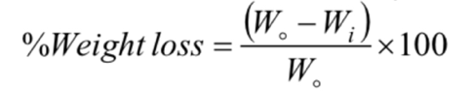
W₀ = น้ำหนักก่อนฝังดิน, W_{i} = น้ำหนักหลังฝังดิน
2.6.2 วัดช่วงการเปลี่ยนสีของฟิล์มที่ pH ต่าง ๆ โดยใช้ Colorimeter วัด 3 ตำแหน่งบนฟิล์มเพื่อหาค่าเฉลี่ยค่า L*, a* และ b* จากเครื่อง Colorimeter
3. ผลการทดลอง
3.1 ผลการวิเคราะห์สมบัติของ CMC
3.1.1 ค่าระดับการแทนที่ของหมู่คาร์บอกซี-เมทิล ของเซลลูโลสตามมาตรฐาน ASTM D1439-03
(รัตนาภร ยวงสวัสดิ์, 2566)
ตารางที่ 1 แสดงค่าระดับการแทนที่ (DS) ของ CMC ที่สังเคราะห์โดยสารละลาย NaOH ความเข้มข้นต่าง ๆ
ความเข้มข้นสารละลาย NaOH (%w/v) | ค่าระดับการแทนที่  (DS)
CMC เชิงพาณิชย์ | 0.47
10 | 0.34
20 | 0.43
30 | 0.35
40 | 0.29
50 | 0.22

3.1.2 การวิเคราะห์หมู่ฟังก์ชันของ CMC ด้วย เทคนิค FTIR
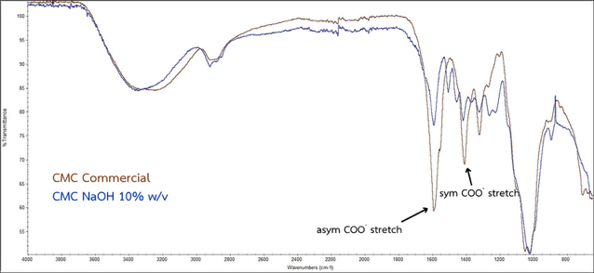
รูปที่ 1 กราฟสเปกตรัม FTIR ของ CMC เชิงพาณิชย์เปรียบเทียบกับ CMC ที่สังเคราะห์ด้วยสารละลาย NaOH ความเข้มข้น 10%
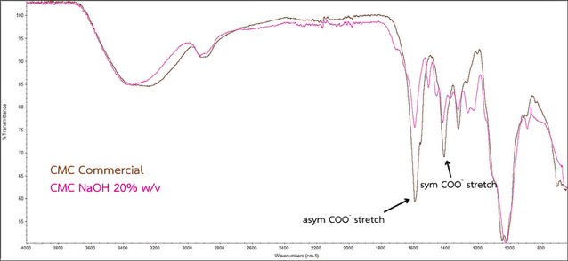รูปที่ 2 กราฟสเปกตรัม FTIR ของ CMC เชิงพาณิชย์เปรียบเทียบกับ CMC ที่สังเคราะห์ด้วยสารละลาย NaOH ความเข้มข้น 20%
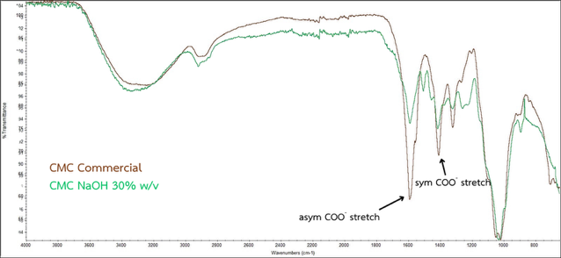
รูปที่ 3 กราฟสเปกตรัม FTIR ของ CMC เชิงพาณิชย์เปรียบเทียบกับ CMC ที่สังเคราะห์ด้วยสารละลาย NaOH ความเข้มข้น 30%
จากการหาค่าระดับการแทนที่ (DS) ตามมาตรฐาน ASTM D1439-03 และการวิเคราะห์หมู่ฟังก์ชันด้วยเทคนิค FTIR พบว่า CMC ที่สังเคราะห์โดย NaOH ความเข้มข้น 20% w/v ให้ผลการทดลองที่สอดคล้องกับ CMC เชิงพาณิชย์มากที่สุด โดยมีค่า DS สูงที่สุดเท่ากับ 0.43 (ใกล้เคียงกับสารมาตรฐานที่มีค่า 0.47) และปรากฏพีคสัญญาณของหมู่คาร์บอกซีเลตแอนไอออน (−COO−)
บริเวณช่วงความยาวคลื่นประมาณ 1590 cm⁻¹ และ 1410 cm⁻¹ เด่นชัดที่สุด
ในส่วนของ CMC ที่สังเคราะห์โดย NaOH ความเข้มข้น 10% w/v มีค่า DS และความเข้มพีค FTIR ต่ำ เนื่องจากปริมาณด่างไม่เพียงพอสำหรับการเปลี่ยนโครงสร้างเซลลูโลส ส่งผลให้เกิดปฏิกิริยาการแทนที่ได้อย่างจำกัด อย่างไรก็ตาม เมื่อเพิ่มความเข้มข้นของ NaOH เป็น 30%, 40% และ 50% w/v พบว่าแนวโน้มค่า DS และความชัดของพีค FTIR ลดลง เนื่องจากด่างที่เข้มข้นมากไปเหนี่ยวนำการเกิดปฏิกิริยาข้างเคียง (Side reaction) ได้โซเดียมไกลโคเลต (Sodium glycolate) และส่งผลให้เกิดการย่อยสลายโครงสร้างพอลิเมอร์ (Degradation) (Rachtanapun et al., 2012)
3.2 ความเข้มข้นของแอนโทไซยานินที่ความเข้มข้นต่าง ๆ ของสารสกัดดอกอัญชัน
ตารางที่ 2 ค่าการดูดกลืนแสงที่ λ_{max} และ 700 นาโนเมตร ของสารสกัดดอกอัญชันความเข้มข้น 1, 3, 5% w/v ที่ pH 1.0 และ pH 4.5
ความเข้มข้นของสารสกัดดอกอัญชัน (% w/v) | pH 1.0 |  | pH 4.5
ความเข้มข้นของสารสกัดดอกอัญชัน (% w/v) | ค่าการดูดกลืนแสงที่ λ max | ค่าการดูดกลืนแสงที่ ความยาวคลื่น 700 nm. | ค่าการดูดกลืนแสงที่ λ max | ค่าการดูดกลืนแสงที่ ความยาวคลื่น 700 nm.
1 | 0.488 | 0.007 | 0.216 | 0.006
3 | 0.587 | 0.005 | 0.300 | 0.006
5 | 0.764 | 0.010 | 0.393 | 0.010
ตารางที่ 3 ความเข้มข้นของแอนโทไซยานินที่ความเข้มข้นของสารสกัดดอกอัญชัน คำนวณโดยวิธี pH differential (Arusa Chaovanalikit ,2011)
ความเข้มข้นของสารสกัดดอกอัญชัน (%w/v) | ความเข้มข้นของแอนโทไซยานิน  จากสารสกัด (mg/L)
1 | 18.1
3 | 22.8
5 | 24.8

สารสกัดดอกอัญชันที่ความเข้มข้น 5 % w/v มีค่าความเข้มข้นของแอนโทไซยานินมากที่สุด สารสกัดที่เข้มข้นจะพบทิศทางการเปลี่ยนแปลงสีเด่นชัดขึ้นกว่าสารสกัดที่เข้มข้นน้อยกว่า ซึ่งสามารถสังเกตเปลี่ยนสีตามค่า pH ที่เปลี่ยนไปได้อย่างชัดเจน ตามงานวิจัยของ Kuntapas Kungsuwan, et al (2014)
3.3 การสลายตัวของฟิล์มในดินและการเปลี่ยนสีตามค่า pH ของฟิล์ม
3.3.1 ร้อยละการสลายตัวของฟิล์มในดิน
ตารางที่ 4 น้ำหนักของฟิล์ม ร้อยละการสลายตัวของฟิล์ม
ในดิน
ฟิล์มสามารถย่อยสลายจากการฝังกลบในดินได้ร้อยละ 100 ในวันที่ 18
3.3.2 การเปลี่ยนสีตามค่า pH ของฟิล์ม
pH | l* (ค่าเฉลี่ย) | a* (ค่าเฉลี่ย) | b* (ค่าเฉลี่ย) | สีที่สังเกตได้
1 | 44.3 | 29.7 | 13.0 | แดง
3 | 44.0 | 22.7 | -3.3 | แดงม่วง
5 | 53.0 | 20.0 | -7.7 | ม่วง
7 | 51.7 | 18.0 | -8.0 | น้ำเงิน
9 | 61.3 | -22.0 | -9.7 | เขียว-ฟ้า
11 | 55.7 | -22.7 | 50 | เขียว
13 | 58.0 | -32.0 | 54.5 | เขียว-เหลือง
ตารางที่ 5 แสดงสีฟิล์มที่ pH ต่าง ๆ วัดด้วยColorimeter

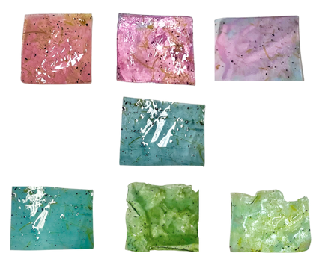
ภาพที่ 4 สีของฟิล์มที่ pH 1.0, 3.0, 5.0 (ภาพบน จาก
ซ้ายไปขวา), 7.0 (กลาง), 9.0 ,11.0 และ 13.0 (ภาพล่าง
จากซ้ายไปขวา)

- สรุปและอภิปรายผล
วันที่ | น้ำหนักฟิล์มหลังฝังดิน (กรัม) | ร้อยละการสลายของฟิล์ม (%)
0 | 8.2 | -
3 | 6.9 | 15.8
7 | 5.1 | 37.2
10 | 3.4 | 58.4
14 | 1.8 | 78.0
17 | 0.5 | 93.9
ฟิล์มถุงเพาะชำคาร์บอกซีเมทิลเซลลูโลสเปลี่ยนสีตามค่า pH ของดิน โดยพบว่าการสังเคราะห์ CMC จากเส้นใยมะพร้าวในกระบวนการ Etherification ด้วย NaOH เข้มข้น 20% w/v เป็นสภาวะที่เหมาะสมที่สุด โดยให้ค่าระดับการแทนที่ (DS) สูงที่สุดเท่ากับ 0.43 และมีหมู่ฟังก์ชันจำเพาะของ CMC สอดคล้อง CMC เชิงพาณิชย์ ในขณะที่การใช้ความเข้มข้น NaOH ที่ต่ำหรือสูงเกินไปส่งผลให้ประสิทธิภาพในการสังเคราะห์ลดลงตามลำดับที่สังเคราะห์โดย NaOH ความเข้มข้น 20% w/v และสารสกัดดอกอัญชันความเข้มข้น 5% w/v มีค่าความเข้มข้นของแอนโทไซยานินที่สูงสุดเท่ากับ 24.8 mg/L ฟิล์มถุงเพาะชำสามารถสลายตัวได้ 100% ด้วยการฝังกลบดินในเวลา 18 วันและสามารถสังเกตการเปลี่ยนสีของฟิล์มตามค่า pH ได้อย่างชัดเจน
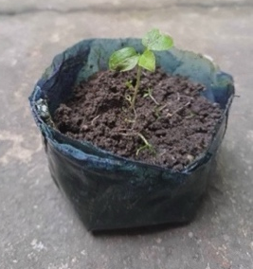
รูปที่ 5 ฟิล์มถุงเพาะชำคาร์บอกซีเมทิลเซลลูโลสเปลี่ยนสีตามค่า pH ของดิน

กิตติกรรมประกาศ
ขอขอบพระคุณ อาจารย์อรวรรณ ศรีไตรรัตน์ และ รศ.ดร.ภญ.ธันย์ชนก ศิริรักษ์ อาจารย์ที่ปรึกษาและอาจารยืที่ปรึกษาพิเศษ ที่ได้ชี้นำแนวทาง ให้คำปรึกษาและองค์ความรู้ที่สำคัญอย่างยิ่งในการพัฒนานวัตกรรมมาโดยตลอด ขอขอบพระคุณสาขาเคมี โรงเรียนวิทยาศาสตร์จุฬาภรณราชวิทยาลัย ชลบุรี และคณะเภสัชศาสตร์ มหาวิทยาลัยบูรพา ที่ให้ความเอื้อเฟื้ออุปกรณ์และสถานที่ ตลอดจนนวัตกรรมฟิล์มถุงเพาะชำคาร์บอกซีเมทิล

เอกสารอ้างอิง
รัตนาภร ยวงสวัสดิ์. (2566). การสังเคราะห์และสมบัติของฟิล์มผสมคาร์บอกซีเมทิลเซลลูโลสที่ได้จากฟางข้าว. Journal of Advanced Development in Engineering and Science. 13(37): 94-108.
อรุณรัตน์ สัญฐิติกวินสกุล. (2563). สเปกโทรสโกปีสำหรับเคมีอินทรีย์. สืบค้นจาก http://pws.npru.ac.th/arunrat/data/files/ตำรา%20สเปกโทรสโกปีสำหรับเคมีอินทรีย์.pdf.
อรุษา เชาวนลิขิต. (2558). การสกัดและวิธีการวิเคราะห์แอนโทไซยานิน (Extraction and analysis of anthocyanin). สืบค้นจาก https://ejournals.swu.ac.th/index.php/SWUJournal/article/view/1826.
FAO. (2021). Assessment of agricultural plastics and their sustainability: A call for action. Food and Agriculture Organization of the United Nations. 3(6): 50-56.
Kungsuwan, et al. (2014). Effects of pH and anthocyanin concentration on color and antioxidant activity of Clitoria ternatea extract. Food and Applied Bioscience Journal. 2(1): 31–46.
Rachtanapun, P., Yoksan, R., & Wonggala, M. (2012). Synthesis and characterization of carboxymethyl cellulose from agricultural wastes. Journal of Applied Polymer Science. 125(1): 400-407.
Saifur Rahman, et al. (2021). Recent Developments of Carboxymethyl Cellulose. Polymers. 13(8): 13-45.
Siriwong, N., et al. (2018). Natural pH indicator film based on polyvinyl alcohol/carboxymethyl cellulose blended with butterfly pea flower extract. Key Engineering Materials. 777(1): 243-247.

